PARCIAL PRIMER CORTE CONTROL

Estudiante: Luis Felipe Narvaez Gomez. E-mail: luis.narvaez@usantoto.edu.co. Cod: 3120905. IEEE Member EDS and RAS. IEEE President of the EDS chapter.

1. Para el sistema digital que se muestra en la figura, donde:

$${G1}_{(s)}\frac{k}{(s+1)(s+x)}$$

Encuentre el valor de k para obtener un 16.3% de sobrepaso. También encuentre el intervalo de k para la estabilidad, sea T =0.1 segundos. X es el último digito de su código distinto de 0

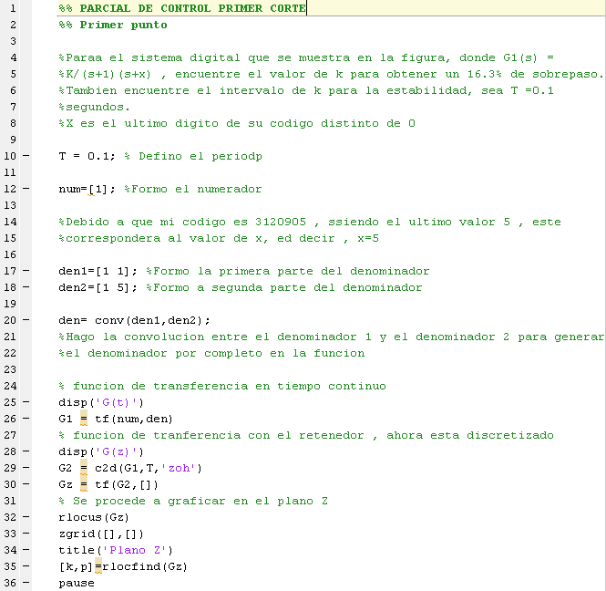

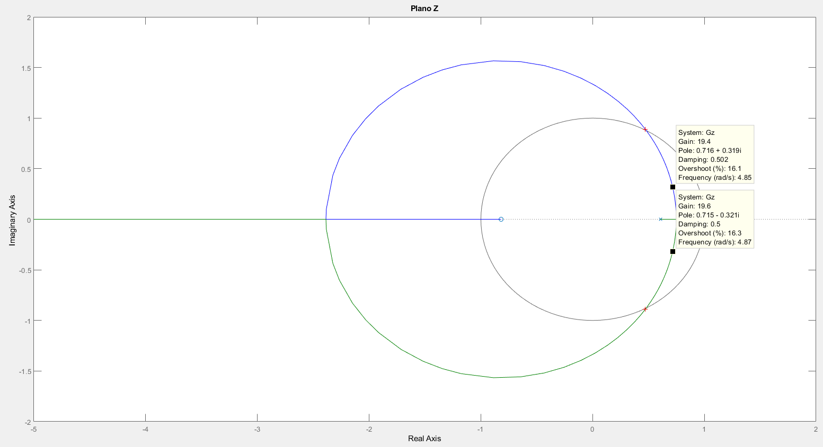

Según la gráfica podemos observar que para este sistema G1(s), con un overshoot del 16.3%, obtenemos una ganancia de 19.6, con polos en 0.716 +0.319j, un Damping de 0.502 y una frecuencia de radianes sobre segundo (rad/s) de 4.87.

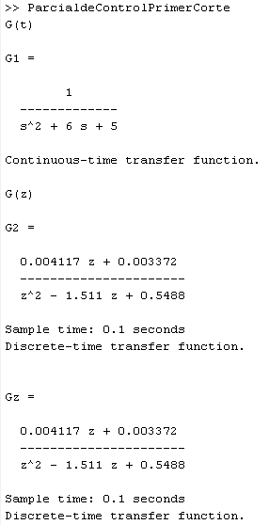

2) Utilice simulink para simular la respuesta al escalón para el problema anterior. Fije el valor de la ganancia k, según el valor diseñado en el problema desarrollado previamente para el 16.3% de overshoot.

